Dokumentacija projekta

Naziv projekta: Veb aplikacija za prodaju kozmetičkih proizvoda

Autori: Luka Pavlović i Marko Đuranović

Vreme izrade: 4 nedelje (8.9.2025. - 4.10.2025)

# 1. Kratak opis projekta

Ovaj projekat predstavlja veb aplikaciju za prodaju kozmetičkih proizvoda, razvijenu kao praktičan primer primene znanja iz oblasti razvoja softvera. Aplikacija omogućava korisnicima da se registruju, prijave, pregledaju katalog proizvoda, dodaju artikle u korpu i kreiraju porudžbine. Administratori imaju dodatne privilegije – mogu da dodaju nove proizvode, ažuriraju postojeće i prate porudžbine korisnika.

Cilj aplikacije je bio da se napravi jednostavno, responzivno i efikasno rešenje koje korisnicima omogućava brz i intuitivan način kupovine kozmetike putem interneta. Poseban naglasak stavljen je na jednostavnost korišćenja i modularnu strukturu sistema.

# 2. Postupak razvoja softvera

Za razvoj aplikacije korišćen je kaskadni model razvoja softvera. Projekat je bio podeljen u četiri faze, pri čemu je svaka faza imala jasno definisane zadatke i ciljeve. Rad na projektu trajao je ukupno oko 4 nedelje.

## Nedelja 1 – Analiza i priprema

• Definisani su zahtevi sistema  
• Kreiran je inicijalni Vue + Vite projekat sa osnovnom strukturom direktorijuma  
• Napravljen je plan baze podataka  
• Podeljen je posao ko radi šta

## Nedelja 2 – Dizajn i modeliranje

• Kreirani su modeli podataka: korisnik, proizvod, porudžbina, stavka  
• Implementirane su MySQL tabele prema definisanim modelima  
• Postavljene su glavne rute i kontroleri za autentifikaciju i proizvode  
• Izrađen je osnovni frontend dizajn – navigacioni meni, početna stranica i CSS stilovi

## Nedelja 3 – Implementacija funkcionalnosti

• Implementirani su kontroleri i servisi za upravljanje korisnicima, porudžbinama i proizvodima  
• Dodate su stranice: Home, Login, Register, Korpa  
• Omogućena je registracija korisnika i prijava na sistem  
• Kreirana je funkcionalnost dodavanja proizvoda u korpu i evidentiranja porudžbine

## Nedelja 4 – Testiranje i finalizacija

• Izvršeno je jedinično testiranje kontrolera i servisa  
• Integrisani su frontend i backend moduli  
• Ispravljene su greške u vezi sa validacijom unosa i povezivanjem sa bazom  
• Kreirana je admin stranica za upravljanje proizvodima i porudžbinama  
• Završno testiranje i priprema aplikacije za isporuku

# 3. Analiza zahteva

Funkcionalni zahtevi sistema uključuju:

• Registracija i login korisnika (unos email adrese, lozinke, validacija podataka)  
• Pregled kataloga kozmetičkih proizvoda sa osnovnim informacijama o svakom artiklu  
• Dodavanje proizvoda u korpu i mogućnost uklanjanja proizvoda iz korpe  
• Kreiranje porudžbine na osnovu sadržaja korpe  
• Admin panel – dodavanje novih proizvoda, ažuriranje postojećih i pregled porudžbina korisnika

Tehnički i performansni zahtevi:  
• Fokus na jednostavnosti i responzivnosti aplikacije  
• Sistem podržava neograničen broj korisnika i proizvoda  
• Brza i pouzdana komunikacija između frontenda i backenda

# 4. Projektovanje sistema

Arhitektura sistema je podeljena na tri sloja:  
• Frontend – implementiran pomoću Vue.js, odgovoran za prikaz i interakciju sa korisnikom  
• Backend – razvijen u Node.js sa TypeScript-om, obrađuje poslovnu logiku i komunicira sa bazom.  
• Baza podataka – MySQL, čuva informacije o korisnicima, proizvodima i porudžbinama

# 5. Implementacija softvera

Frontend deo aplikacije razvijen je u Vue.js i obuhvata komponente za prikaz korisničkog interfejsa (navigacioni meni, login, registracija, korpa). Backend je razvijen u Node.js sa TypeScript-om i sadrži kontrolere, servise i rute za upravljanje poslovnom logikom. Baza podataka implementirana je u MySQL-u.  
  
Primer implementacije – autentifikacija korisnika: korisnik unosi email i lozinku, backend proverava validnost podataka u bazi i vraća token koji omogućava dalji rad u sistemu.

# 6. Testiranje softvera

Testiranje je sprovedeno u dve faze:  
• Jedinično testiranje – testirani su kontroleri za registraciju, login, dodavanje proizvoda u korpu i kreiranje porudžbine. Provereno je da li se unosi validiraju i da li sistem ispravno beleži podatke u bazi.  
• Integraciono testiranje – testiran je kompletan tok korišćenja aplikacije (registracija → login → pregled proizvoda → dodavanje u korpu → potvrda porudžbine). Posebna pažnja posvećena je validaciji unosa email adrese i proveri da li se proizvod može dodati u korpu samo ako je korisnik prijavljen.

# 7. Isporuka softvera

Korisničko uputstvo za osnovnu funkcionalnost aplikacije:  
  
1. Registracija – novi korisnik unosi ime, email i lozinku kako bi kreirao nalog.  
2. Prijava – nakon registracije, korisnik se prijavljuje pomoću unetih podataka.  
3. Pregled proizvoda – aplikacija prikazuje katalog dostupnih proizvoda sa osnovnim informacijama.  
4. Dodavanje u korpu – korisnik može da doda željeni proizvod u svoju korpu, kao i da ukloni proizvod ako promeni odluku.  
5. Kreiranje porudžbine – nakon potvrde korpe, sistem beleži porudžbinu i korisniku se prikazuje potvrda.  
6. Admin panel – dostupan samo administratorima, omogućava dodavanje i ažuriranje proizvoda, kao i pregled porudžbina korisnika.

# 8. Finalni izgled aplikacije

1. Katalog

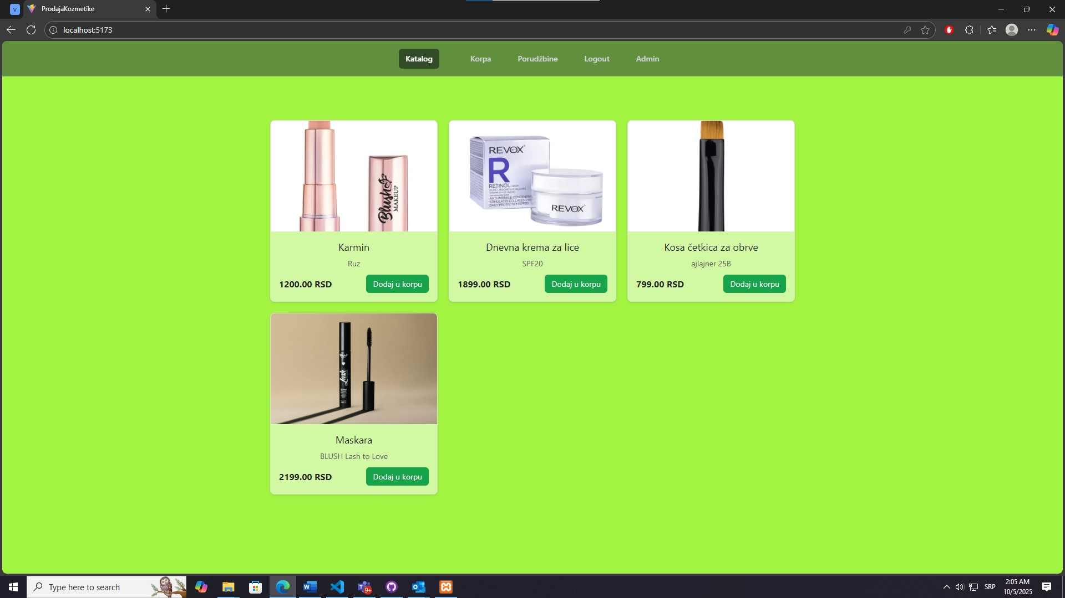

2. Korpa

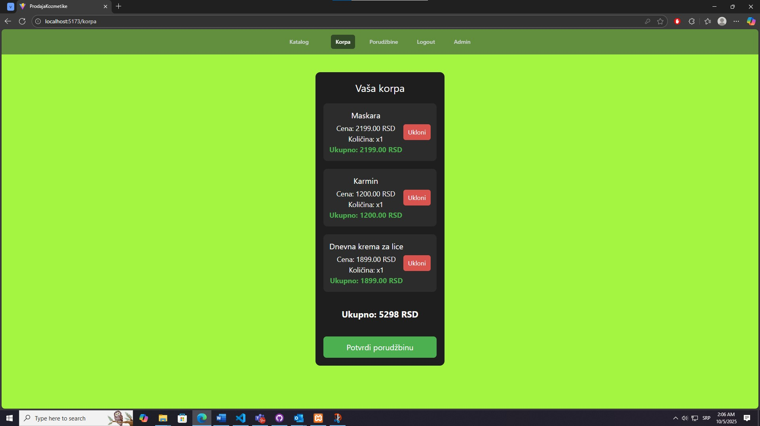

3. Registrovanje

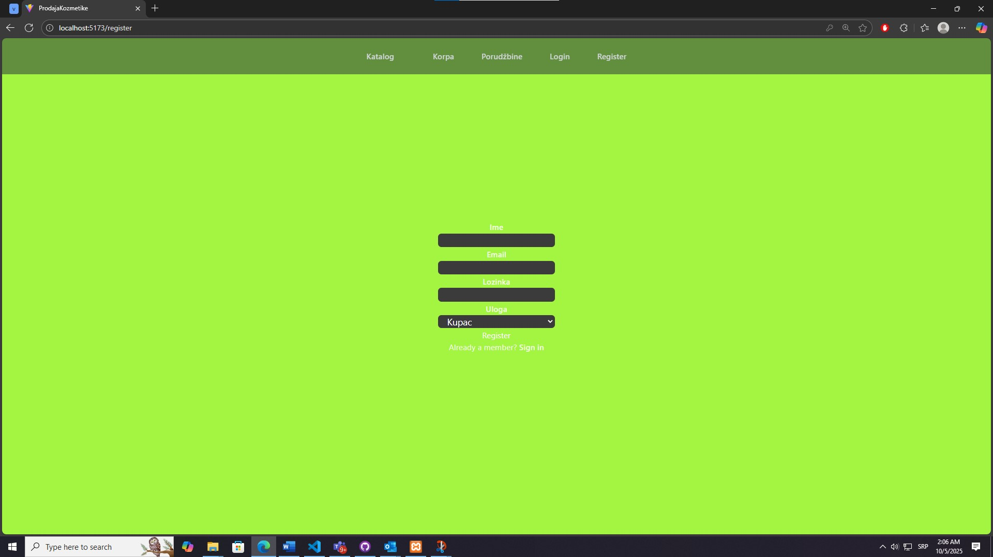

4. Admin panel

